- Co to jest STS ?
STS mapping – mapowanie miejsc znakowanych sekwencją; rodzaj mapowania fizycznego; wykorzystujemy w nim komplet pociętych fragmentów dużego genomu (np. ludzkiego) wstawionych w np. sztuczne chromosomy drożdżowe YAC; fragmenty te muszą zawierać specyficzne sekwencje – każda z sekwencji występuje tylko raz w całym genomie, ale w każdym fragmencie występują przynajmniej dwie różne sekwencje specyficzne; tworzymy specjalnie wyznakowane sondy, komplementarne do odpowiednich sekwencji (każda sonda wyznakowana inaczej, w zależności od tego do której sekwencji jest komplementarna); jeśli ta sama sonda przyłączy się do sekwencji w 2 różnych fragmentach genomu (a do drugiej sekwencji przyłączą się w obu przypadkach inne sondy), to oznacza, że fragmenty te zachodzą na siebie; wykorzystując te obserwacje można uporządkować bibliotekę fragmentów genomu i ułożyć mapę STS.
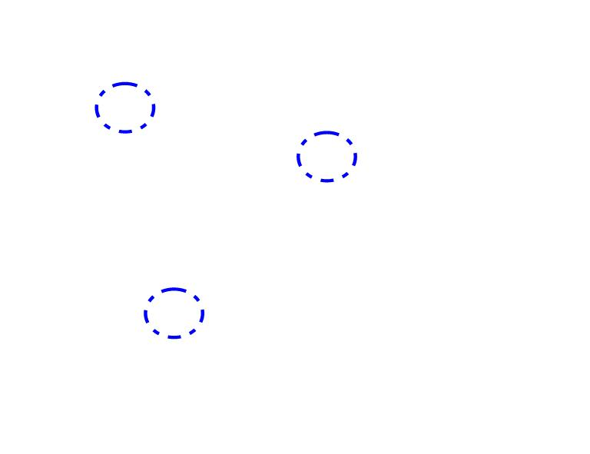
- Określ liczbę możliwych struktur pentapeptydu, jeśli wykres Ramachandrana wygląda następująco:

Będą to trzy struktury:
- lewy górny obszar – β kartka
- lewy dolny obszar – prawoskrętna α helisa
- prawy obszar – lewoskrętna α helisa

- Oblicz odległość między dwoma punktami na drzewie metodą UPGMA (tu odpowiedni schemat drzewa).

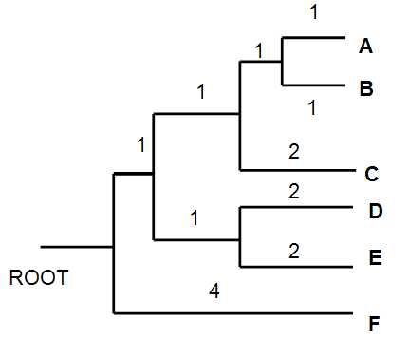
np. tu odległość między B i E wynosi:
1+1+1+1+2=6
Albo odległość między AB i C wynosi:
1+1+2=4

- Co oznacza węzeł na drzewie pokrewieństwa?
Węzeł – reprezentuje jednostkę taksonomiczną (populację, organizm, gen), może przedstawiać współcześnie istniejący takson lub jego przodka.

- Grupy jakich aminokwasów mogą tworzyć wiązania wodorowe?
Wiązania wodorowe są utworzone przez wszystkie grupy CO i NH aminokwasowego łańcucha głównego z wyjątkiem aminokwasów skrajnych (np. na końcu helisy α)

- Dlaczego opuszczamy obszary o małym dopasowaniu?
Opuszczamy je, ponieważ chcemy uzyskać optymalne dopasowanie. Porównujemy każdą parę znaków 2 sekwencji uwzględniając wszelkie dopasowania, niedopasowania i przerwy, po czym wybierana jest tylko optymalna ścieżka (optymalne dopasowanie)

- Wady metody ab initio
- wymagają ogromnych mocy obliczeniowych (trzeba wykonać ogromną ilość obliczeń)
- za pomocą tej metody można dziś obliczać tylko proste związki, bo te większe i bardziej skomplikowane wymagają zbyt wielu obliczeń

- Ograniczenia i wady NMR
- ograniczenia wielkości białek – metoda ta nie może być wykorzystywana do pomiarów białek o masach przekraczających 30kD
- kosztowne znakowanie izotopowe
- wymaga dużej ilości materiału oraz długotrwałych pomiarów
- mniejsza dokładność niż w krystalografii

- Które aminokwasy są najbardziej mutabilne w metodzie PAM?
Najbardziej mutabilne są te, które mają najwyższe prawdopodobieństwo substytucji przez inny aminokwas – najwyższe wartości w okienkach macierzy (wartości prawdopodobieństw nie mogą leżeć na diagonali)

- Jak rozpoznać nieuporządkowane obszary metodą krystalograficzną?
W metodzie krystalograficznej na regiony nieuporządkowane wskazuje brak współrzędnych (koordynatów) na danym obszarze.

- Narysuj wiązania wodorowe w niżej wymienionych wzorach strukturalnych.

- Wyznacz konsensus dla pewnych sekwencji:

AAAAAAA
ABBBACA
ABCBADA
ABDACBA
100%-75%-25%-50%-75%-25%-100%
LCRy – tu nie wiem

- Co to jest proteom, transkryptom?
proteom – zespół wszystkich białek zawartych w organizmie
transkryptom – zespół wszystkich transkryptów (sekwencji mRNA) zawartych w organizmie

- Definicja genu.
GEN – podstawowa jednostka dziedziczenia; sekwencja genomowa (DNA lub RNA) bezpośrednio kodująca fukcjonalne produkty w postaci RNA lub białek

- Jaki rodzaj mapy przedstawiono (genetyczna/fizyczna)?
Wiadomo ☺

- Aj = Pe/Po, uzupełnić: a)jeżeli Aij<0 to ………. jest większe b) jeżeli Aij>0 to……….. jest mniejsze c) jeżeli Aij=0 to………….. jest takie samo d) jeżeli Aij + 1 to logarytm 10 x większy
Tu chyba jest błąd i powinno być Po/Pe. dla Aij = Po/Pe:
- jeżeli Aij<0 to prawdopodobieństwo substytucji jest mniejsze
- jeżeli Aij>0 to prawdopodobieństwo substytucji jest mniejsze
- jeżeli Aij=0 to prawdopodobieństwo substytucje jest takie samo
- jeżeli Aij +1 to prawdopodobieństwo substytucji jest 10 razy większe

- Które genomy nie zostały w pełni zsekwencjonowane: Canis lupus, Arabitopsis thaliana, E. coli K12, Saccharomyces pombe, Bos taurus?
Canis lapus, Bos Taurus

- Wypisz 3 metody tworzenia drzew filogenetycznych, podaj tylko pełne nazwy
- Metoda maksymalnej parsymonii MP
- Metoda maksymalnej wiarygodności ML
- Metody oparte na odległościach – metody dystansowe (p-dystans)

- Który program wybrać przy przeszukiwaniu bazy SwissProt mając daną sekwencję X aminokwasową w poszukiwaniu homologów?
- blastp – białko na białko
blastn – sekw nukleotydowa na sekw nukleotydową
blastx – sekw nukleotydowa na białko
tblastn – białko na transkrypt
tblastx – transkrypt na transkrypt

- Jak najlepiej przedstawić wiązanie atom-ligand (metody do wyboru: all-atom, powierzchniowo, strukturą wstążki)?
Chyba all-atom

- Jakiego programu użyć do przewidywania homologów struktur białkowych?
SwissModel

- Co to jest OTU?
OTU – operacyjna jednostka taksonomiczna; dla poszczególnych OTU analizujemy zależności filogenetyczne, np. metodą UPGMA czy NJ

- Ograniczenia metody krystalografii w tworzeniu struktur trzeciorzędowych białek, wady krystalografii
- trudność rozwiązania struktury białka posiadającego dynamiczną pętlę
- konieczność posiadania kryształu białka o wysokiej jakości, którego „wyhodowanie” jest procesem długotrwałym i często wymaga dużej ilości materiału

- Długość wiązania N-C, C-C w białkach
N-C – 1,32Å
C-C – 1,51Å

- Co to jest STRs? a ) mikrosatelity b) minisatelity c) powtorzenia tandemowe d) markery genetyczne

- Co to jest RFLP - marker genetyczny, miejsce cięcia enzymów restrykcyjnych

- E value = 10 - co to znaczy?
Oznacza to, że oczekuje się 10 dopasowań z punktacją równą przynajmniej S.

- Możliwość dopasowania dwóch sekwencji z istotna wartością S oznacza wskazówka że kodowane białka mają podobną strukturę i funkcje, oraz że mogą być homologami.

